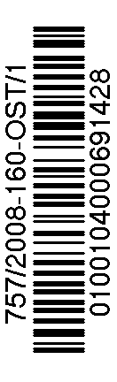

nábřeží Ludvíka Svobody 1222/12
PO BOX 9, 110 15 Praha 1

▪
▪
▪
▪
▪ | ELEKTRONICKY  všem vedoucím odborů dopravy ORP  všem vedoucím odborů dopravy KÚ  ke zveřejnění na web

Váš dopis značky / ze dne |  | Naše značka | Vyřizuje / linka | Praha
/ |  | 757/2008-160-OST/1 | Kadula Lukáš, Ing., Bc. / 225 131 604 | 05.09.2008
Věc: | Aktuální seznam států, které přistoupily k Úmluvám o silničním provozu (Ženeva 1949, Vídeň 1968)
Vážená paní vedoucí, vážený pane vedoucí,
vzhledem k množícím se dotazům, které se týkají problematiky vydání mezinárodních řidičských průkazů ve smyslu „v jaké zemi opravňuje k řízení motorových vozidel jaký mezinárodní řidičský průkaz“ sdělujeme následující.
V příloze zasíláme seznam států (aktuální k 6. srpnu 2008), které přistoupily k Úmluvě
o silničním provozu (Ženeva 1949 – viz sloupec 7), resp. k Úmluvě o silničním provozu (Vídeň 1968 – viz sloupec 8). Tento seznam (v anglické, francouzské a ruské variantě) je rovněž obsahem www stránky http://www.unece.org/trans/conventn/agreem_cp.html, kde rovněž dochází k pravidelné aktualizaci. Detail výše uvedené stránky včetně příslušných odkazů je obsahem str. 2.

S pozdravem

Ing. Josef Pokorný
ředitel
Odbor provozu silničních vozidel

Příloha: UNECE TRANSPORT AGREEMENTS - AND CONVENTIONS.pdf

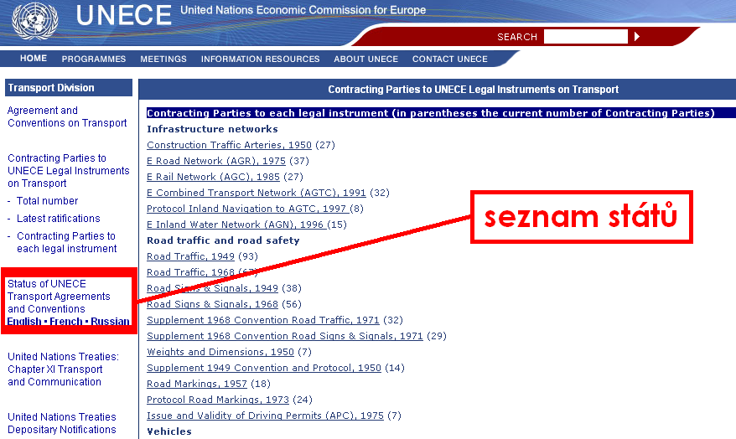

Road Traffic, 1949 Albania, Algeria, Argentina, Australia, Austria, Bangladesh, Barbados, Belgium, Benin, Botswana, Bulgaria, Cambodia, Canada, Central African Republic, Chile, Congo, Côte d'Ivoire, Cuba, Cyprus, Czech Republic, Democratic Republic of Congo, Denmark, Dominican Republic, Ecuador, Egypt, Fiji, Finland, France, Georgia, Ghana, Greece, Guatemala, Haiti, Holy See, Hungary, Iceland, India, Ireland, Israel, Italy, Jamaica, Japan, Jordan, Kyrgyzstan, Lao People's Democratic Republic, Lebanon, Lesotho, Luxembourg, Madagascar, Malawi, Malaysia, Mali, Malta, Monaco, Montenegro, Morocco, Namibia, Netherlands, New Zealand, Niger, Norway, Papua New Guinea, Paraguay, Peru, Philippines, Poland, Portugal, Republic of Korea, Romania, Russian Federation, Rwanda, San Marino, Senegal, Serbia, Sierra Leone, Singapore, Slovakia, South Africa, Spain, Sri Lanka, Sweden, Syrian Arab Republic, Thailand, Togo, Trinidad and Tobago, Tunisia, Turkey, Uganda, United Arab Emirates, United Kingdom, United States, Venezuela, Zimbabwe

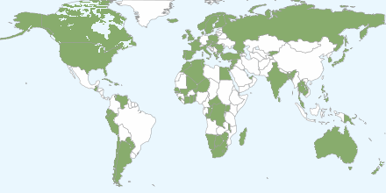

Road Traffic, 1968 Albania, Armenia, Austria, Azerbaijan, Bahamas, Bahrain, Belarus, Belgium, Bosnia and Herzegovina, Brazil, Bulgaria, Central African Republic, Côte d'Ivoire, Croatia, Cuba, Czech Republic, Democratic Republic of Congo, Denmark, Estonia, Finland, France, Georgia, Germany, Greece, Guyana, Hungary, Iran (Islamic Republic of), Israel, Italy, Kazakhstan, Kuwait, Kyrgyzstan, Latvia, Liberia, Lithuania, Luxembourg, Monaco, Mongolia, Montenegro, Morocco, Niger, Norway, Pakistan, Peru, Philippines, Poland, Moldova, Romania, Russian Federation, San Marino, Senegal, Serbia, Seychelles, Slovakia, Slovenia, South Africa, Sweden, Switzerland, Tajikistan, The former Yugoslav Republic of Macedonia, Tunisia, Turkmenistan, Ukraine, United Arab Emirates, Uruguay, Uzbekistan, Zimbabwe

